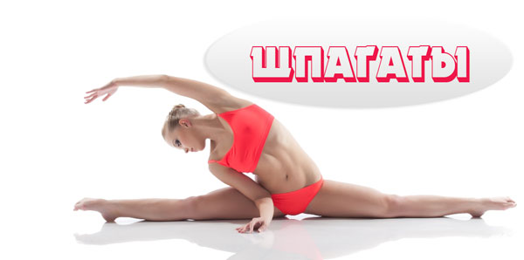**21.01.21**

**Тема: Совершенствование шпагата и его вариантов. Прыжки вверх, руки на поясе.**

**Шпагат**

**Шпагаты** — упражнения, способствующие развитию гибкости. Это качество необходимо в большинстве видов спорта, так как гибкость позволяет, увеличивать амплитуду движений, предупреждает возможные растяжения мышц при падениях и резких движениях Акробаты широко используют различные шпагаты в вольных упражнениях, парах и групповых пирамидах.

**Указания к выполнению:**

1. Перед выполнением шпагатов сделайте специальную разминку (покачивания в выпаде, седы с широко разведенными ногами, махи ногами)
2. При разучивании опускайтесь в шпагат плавно, скольжением, с опорой на руки. Возникающую при этом легкую боль нужно терпеть 4—8 сек. в каждой попытке. Количество попыток постепенно увеличивайте от 4 до 8.
3. Первое время выполняйте шпагаты ежедневно и даже по 2 раза в день: это ускорит их освоение.

Шпагат (прямой или поперечный).

И.п. — о.с.

Техника выполнения. Медленно расставлять прямые ноги в стороны, носки вытянуты, колени выпрямлены. Когда ноги будут расставлены шире плеч, понадобится опора на двух руках. Обе руки поставить на пол перед собой и продолжать расставлять ноги в стороны настолько, насколько это возможно.(Полный шпагат — это раздвинутые прямые ноги на одной прямой линии.)

Страховка. Желательно, чтобы ребенок произвольно сам садился на шпагат. Но следует помочь ему выпрямлять колени и носки. Можно предлагать детям делать «пружинку» — как бы поднимаясь и опускаясь.

Шпагат (правый, левый). (Это упражнение дается детям тяжелее.)

И.п. — одна нога впереди, другая сзади.

Техника выполнения. Поставить руки с двух сторон около ноги, которая выставлена вперед для опоры. Продолжать раздвигать ноги (одну вперед, другую назад).

Страховка. Помочь выпрямлять колени и вытягивать носки, далее ребенок пружинистыми движениями самостоятельно садится на боковой шпагат.

Прыжки вверх

 Упругие подпрыгивания на месте, отталкиваясь двумя ногами с акцентом на переднюю часть стопы, с активным участием рук (на одном прыжке замах – обе руки отводятся назад, на каждом втором мах вперед-вверх с торможением в момент разгибания стоп), то же с небольшим продвижением вперед-назад, тоже в стороны с поворотами, то же с постепенным увеличением высоты прыжков на передней части стопы, с акцентом на наибольшую высоту в каждом четном (2-4-6) прыжке. Во всех прыжках следить за вертикальным положением тела и осанкой.

